2018年中考物理考情分析：2018年物理总体难度较去年而言有所上升，易错点隐藏在各个角落，题目条件的设置容易干扰学生思考与作答，比如电学实验的题目数据衔接高中物理而易引起考生的困惑。在考点上出现了近三年的“冷门”知识点，但材料阅读不会过于新颖和陌生，在与课内相关联的基础上略作拓展，考法较为常规。另外，更值得注意的是热学所占的比例上升，实验探究题不再以课内实验为题目背景，实打实地考察学生的知识变迁能力！

试卷结构分析：

|  |  |  |  |  |  |
| --- | --- | --- | --- | --- | --- |
| 五大模块分析 | | | | | |
|  | 选择题 | 填空作图题 | 计算题 | 实验探究题 | 模块占比 |
| 声学 | 3 |  |  |  | 3 |
| 光学 | 3 | 4 |  |  | 7 |
| 热学 | 6 |  |  | 13 | 19 |
| 力学 | 15 | 16 | 10 |  | 41 |
| 电学 | 9 | 4 | 10 | 7 | 30 |
| 题型占比 | 36 | 24 | 20 | 20 |  |

分析：1.全卷24题，题型分为选择题，填空作图题、计算题、实验探究题，模块占比：力学>电学>热学>光学>声学；

2.满分100分，其中八年级的内容占54分，九年级的内容占46分

近四年模块分值对比

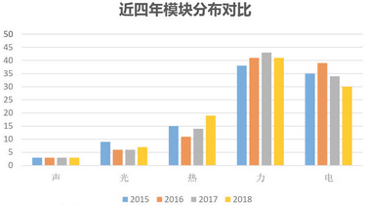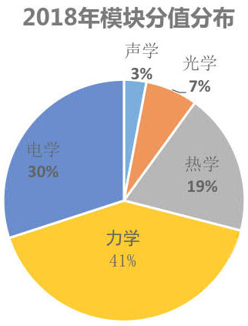

分析：声、光分值占比较为稳定，这两大模块分值总和在近三年保持10分上下；热、力、电比例稍有波动，力学比例保持在40%以上，今年热学比例上升，电学比例下降到30%，但依然是继力学后的第二大模块

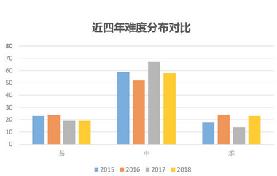近四年难度分值对比

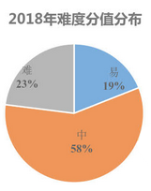

分析：

2018年难度分布：中>难>易

近四年，简单题占比基本稳定在20%上下，中档题与难题比例有明显波动，今年难题达到23%的占比。仔细考究试题，所谓“难”并非在知识点的深度上难，而是全卷题目设置较多干扰因素或者问法反常，存在很多易错点，考察学生对知识点的理解是否到位，审题作答是否足够细心

|  |  |  |  |
| --- | --- | --- | --- |
| 年份 | **2018年** | **2017年** | **2016年** |
| 第1题 | 长度估算 | 质量估算 | 单位估算 |
| 第2题 | 分子运动 | **声音的特性** | 声现象知识 |
| 第3题 | **声音的特性** | 验电器工作原理 | 分子、原子结构 |
| 第4题 | 能源 | 电磁感应 | 电磁波 |
| 第5题 | 电动机 | 机械能的决定因素 | 并联电路、电流、电压与电阻的关系 |
| 第6题 | 电荷 | 内能 | 摩擦起电和物体带电判断 |
| 第7题 | **功和功率** | 运动的相对性 | 热机效率及四个冲程 |
| 第8题 | **二力平衡和摩擦力** | 体积、密度和温度的关系 | 物态变化 |
| 第9题 | **物态变化** | 比热容和热量的计算 | **匀速直线运动特点及摩擦力** |
| 第10题 | 机械能 | 串并联电流、电压的关系 | **功和功率的计算** |
| 第11题 | 机械运动 | **凸透镜成像规律** | 流体和流速的关系 |
| 第12题 | **凸透镜成像规律** | **滑轮组机械效率**的计算 | 物态内能的改变 |
| 第13题 | 光现象作图、透镜的作图 | 光的反射、折射、平面镜成像 | 平面镜成像、**凸透镜成像规律**及光路作图 |
| 第14题 | **杠杆的平衡条件、作图** | 温度计、**物态变化** | **物态变化**、密度、电磁铁 |
| 第15题 | 大气压强 | 功、匀速直线运动特点及摩擦力 | 杠杆作图、杠杆的分类 |
| 第16题 | 质量和密度 | **杠杆作图及平衡条件** | 能量转换与守恒 |
| 第17题 | **机械效率**、速度 | 质量、速度 | 电路设计、电动机原理 |
| 第18题 | **固体的压力压强** | **流速与压强** | **压力、压强** |
| 第19题 | 焦耳定律、电磁铁 | **重力、压强** | 惯性定律 |
| 第20题 | 电功、电阻的计算 | **浮力计算及受力分析** | **浮力计算及受力分析** |
| 第21题 | **浮力的计算** | 电能、电流、电热的计算和电磁波 | 电阻、电压、电能的计算和U-I图 |
| 第22题 | 探究电压和电流的关系 | 电磁铁、电路连接 | 电流、电阻、电功率的综合 |
| 第23题 | 温度计读数、内能和比热容 | 伏安法测电阻 | 电磁感应和电磁综合 |
| 第24题 | 设计实验：温度差和高度的关系 | 平均速度探究 | 机械效率探究 |

近三年广州物理中考考点分布